**碳**



日期： 时间： 姓名：

Date: Time: Name:

初露锋芒

**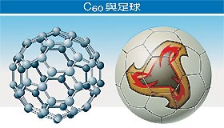**

|  |  |
| --- | --- |
| **学习目标**  **&**  **重难点** | 1.掌握二氧化碳的性质，了解二氧化碳的用途。  2.了解化合反应和分解反应，能区别化合反应和分解反应。  3.了解并关注温室效应。 |
| 掌握二氧化碳的性质，了解二氧化碳的用途。 |

 根深蒂固

**知识点一、碳**

1、碳的单质

（1）金刚石：天然物质里最硬的物质。用做装饰品、制钻头和切割玻璃、大理石等。

石墨：质软、滑腻、熔点高、导电、传热。用作高温润滑剂，电极，制铅笔芯，坩埚等。

C60：又叫富勒烯、足球烯，是一种有金属光泽的晶体，能抗辐射，耐高压，抗化学腐蚀，

用作超导材料等。

（2）由同一种元素形成的多种单质互称为这种元素的同素异形体。

碳元素的同素异形体有：金刚石、石墨、C60、碳纳米管、C70、C84等；

氧元素的同素异形体有：氧气O2、臭氧O3 ;

磷元素的同素异形体有：红磷、白磷

思考：“由同种元素组成的物质叫单质”这句话对吗？

2、无定形碳

研究发现，木炭、活性炭、焦炭、炭黑都是由石墨的微小晶体和少量杂质组成的，统称为无定形碳，

严格的说，它们都不属于碳的同素异形体。

1. 木炭：由木材在隔绝空气的条件下加强热制得。

用途：用作燃料，吸附性，绘画炭笔，制火药等

1. 活性炭：把木炭放在水蒸气里加强热制得。

用途：吸入剂，制防毒面具等

1. 焦炭：把烟煤隔绝空气加强热制得。

用途：化工原料，冶金还原剂等

1. 炭黑：非常细的黑色粉末。[烃类](http://baike.baidu.com/view/2278558.htm" \t "_blank)在严格控制的工艺条件下经[气相](http://baike.baidu.com/view/1026875.htm" \t "_blank)不完全[燃烧](http://baike.baidu.com/view/62786.htm" \t "_blank)或热解而制得。

用途：制中国墨、油墨、鞋油、颜料、作橡胶补强剂等

注意：

（1）“炭”与“碳”的区别：“碳”是元素的名称，常与在含有碳元素的单质、化合物的名称中。如碳酸钙、二氧化碳。“炭”只能用于木炭、炭黑、焦炭、活性炭。炭是一种物体，而碳是一种元素。

（2）“吸附性”的理解：吸附性是物理性质，具有此性质的物质具有疏松多孔的结果，能把大量的气体吸附在它表明（就像海绵吸水）。物质的管道越多、表面积越大，吸附能力越强。

3、碳的化学性质

（1）稳定性

常温下，碳的化学性质较稳定。

（2）可燃性 （碳可作燃料）

 （完全燃烧）

 （不完全燃烧）

证明燃烧产物是CO2的方法：在烧杯内壁涂上一层澄清的石灰水，把烧杯罩在火焰上方。

若澄清的石灰水变浑浊，就说明生成物中有CO2 。

（3）还原性 （碳可作还原剂，用于冶炼金属）

 现象：黑色粉末变为红色，石灰水变浑浊

 工业上制一氧化碳

 工业上制造水煤气

4、氧化还原反应

（1）氧化反应和还原反应（必定同时发生）

氧化反应：物质跟氧发生的化学反应，是得氧的过程；

还原反应：含氧化合物里的氧被夺取的反应是还原反应，是失氧的过程。

（2）氧化剂和还原剂

氧化剂：把提供氧的物质称为氧化剂。

还原剂：把夺取氧的物质称为还原剂。

（3）根据反应前后元素化合价的变化来分析氧化还原反应

化合价升高，是还原剂，被氧化，发生氧化反应



化合价降低，是氧化剂，被还原，发生还原反应

**知识点二、二氧化碳的性质和用途**

1. 二氧化碳的物理性质：  
   （1）通常状况下，二氧化碳是一种无色无味的气体。  
   （2）标准状况下，二氧化碳的密度为1.977g/L，比空气大。  
   （3）二氧化碳能溶于水，1体积水中能溶解1体积的二氧化碳气体。  
   （4）固态CO2又叫干冰。二氧化碳的三态变化：  
   　　　　　　　　　　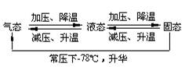

2.二氧化碳的化学性质：   
（1）二氧化碳既不能燃烧，也不支持燃烧。  
　　如图所示实验中：下层的蜡烛先熄灭，上层的蜡烛后熄灭。　　　　　　　　　　　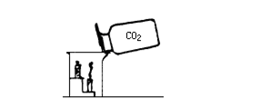  
　　通过分析该实验的现象，可以说明二氧化碳两点性质：①二氧化碳不燃烧，也不支持燃烧；②二氧化碳的密度比空气大。

1. CO2与水反应生成碳酸。碳酸能使紫色石蕊试液变成红色。  
   　　 　　CO2+H2OH2CO3  
   　　 碳酸很不稳定，容易分解生成二氧化碳和水。  
   　　 　　H2CO3H2O+CO2↑

讨论：观察实验（如下图所示）并分析。

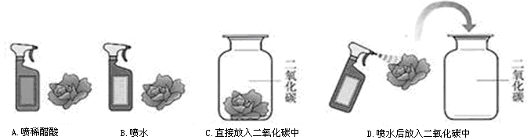

　　现象与分析：A纸花变红说明酸能使紫色石蕊变红；B、C纸花不变色，说明水和二氧化碳都不能使紫色石蕊变色D纸花变红说明二氧化碳和水反应生成碳酸，碳酸具有酸性。四组实验的对比说明了水和二氧化碳不使紫色石蕊变色，水和二氧化碳反应生成的酸使紫色石蕊变红，酸能使紫色石蕊变红。D纸花变红后加热，又变成了原来的紫色，说明碳酸不稳定，又分解了。

1. CO2与石灰水反应生成白色的碳酸钙沉淀。常利用此性质，来检验二氧化碳气体。  
   　　　 　Ca(OH)2+CO2CaCO3↓+H2O（清变浊）
2. 二氧化碳的用途：  
   （1）气体二氧化碳可用于灭火、制汽水、作气体肥料、化工产品的原料等。  
   （2）固态二氧化碳又叫干冰，可用作①制冷剂，②形成人工云雾（舞台上），③人工降雨。
3. 注意：  
   1．二氧化碳不能支持一般可燃物的燃烧，但不是所有物质，有些物质如金属镁能在二氧化碳中燃烧。  
   2．把CO2通入紫色石蕊试液时，会观察到紫色石蕊试液变成红色。使紫色石蕊试液变红的不是二氧化碳，而是二氧化碳与水反应后生成的碳酸。盐酸、稀硫酸等也能使紫色石蕊试液变红。  
   3．二氧化碳能溶于水和与水发生化学反应两者在本质上是不同的，前者是二氧化碳的物理性质，后者是二氧化碳的化学性质。  
   4．实验室久置的石灰水瓶内壁，会有一层白色物质，白色物质是CaCO3（石灰水吸收空气中的CO2，发生如下反应：Ca(OH)2＋CO2CaCO3↓＋H2O）。

**知识点三、二氧化碳对生活和环境的影响**

1.二氧化碳无毒，但在二氧化碳过多的地方，人们会感到窒息。通常空气里含0.03％体积的二氧化碳，当含量达到1％的时候，对人体就有害处；达到4％～5％的时候，会使人感到气喘、头痛、眩晕；达到10％的时候，能使人不省人事，呼吸逐渐停止，以致死亡。

1. 温室效应的形成、危害及对策：  
   （1）温室效应形成的主要原因：随着工农业生产的发展和人类生活水平的提高，煤、石油、天然气等化石燃料的需求不断增大，它们燃烧后放出大量的二氧化碳等温室气体；而由于一些天灾和乱砍滥伐，能吸收二氧化碳的大片森林和草原绿地却在不断消失，从而导致碳氧循环不平衡，致使大气中二氧化碳等温室气体增多，地球表面温度上升。  
   （2）温室效应的危害：①气温上升，导致冰川融化，海平面上升，沿海城市会被淹没；②地球表面的水分蒸发，使土地沙漠化，农业减产等。  
   （3）防治措施：①减少煤、石油等含碳矿物燃料的使用，更多利用清洁能源如太阳能、风能、水能、地热能、潮汐能等。②大力植树造林，禁止乱砍滥伐，提倡种草种花增加绿化面积等。
2. 注意：  
   1．空气中CO2含量过高会引起“温室效应”，但不能说CO2是空气污染物，一般空气中CO2的体积分数大约在0.03%左右。  
   2．植物的光合作用在大气循环中起着重要作用，它是消耗二氧化碳的主要途径，对大气中氧气和二氧化碳含量保持不变及人类的生存、生活有着重大的影响。  
   3．大气中二氧化碳的产生途径有：人和动植物的呼吸、矿物燃料的燃烧、动植物体腐烂等。大气中二氧化碳的消耗途径有：植物的光合作用等。  
   4．二氧化碳不能供给呼吸，并不是说二氧化碳有毒。当空气中的二氧化碳超过正常含量时，对人体会产生有害影响。

**知识点四、一氧化碳的性质和用途**

1、一氧化碳与二氧化碳分子组成的对比**。**  
　　CO分子中比CO2分子少一个氧原子，可看成是被氧气不完全氧化的产物，CO中碳元素化合价为+2价，还能继续被氧化。CO2中碳元素的化合价为+4价，已经达到碳元素的最高化合价，所以CO2是碳元素被氧化的最终产物。  
2、一氧化碳的物理性质  
　　一氧化碳是一种无色、无味的气体。一氧化碳的密度比空气略小。一氧化碳难溶于水，俗称“煤气”。  
　　注\*：我们可用气体的式量与空气的平均式量29比较来判断气体的密度，若气体式量小于29，则该气体比空气轻，CO的式量为28，它的密度比空气密度稍微小一点。  
3、一氧化碳的化学性质  
　　1、一氧化碳的可燃性  
　　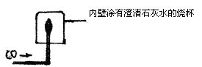   
　 将验纯之后的一氧化碳气体点燃，产生蓝色火焰，燃烧的产物可使烧杯内壁上的澄清石灰水变浑浊。反应的化学方程式是： 2  
 2、一氧化碳的还原性

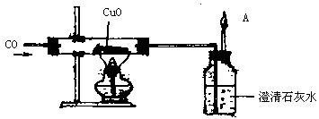

将纯净的一氧化碳气体通入玻璃管，点燃酒精灯加热氧化铜处，不久会看到黑色氧化铜粉末逐渐变红，澄清的石灰水变浑浊，在A处将剩余的CO气体点燃，火焰为蓝色。反应的化学方程式是：3 　   
4、一氧化碳的毒性  
　　一氧化碳有剧毒，这是因为一氧化碳易与血液中的血红蛋白结合，使血红蛋白不能很好地跟氧气结合，而使人体缺氧，一些耗氧量较大的器官受到严重损害，如大脑、神经等。由于一氧化碳无色、无味、不易觉察，所以要特别小心。  
　　工业生产中产生的一氧化碳气体或没有完全反应的一氧化碳气体，要妥善处理，不能任意排放。常用的方法是将尾气点燃。

**知识点五、碳酸钙的性质和用途**

   1.碳酸钙主要以石灰石和大理石存在，大理石和石灰石主要成分是CaCO3 ，大理石和石灰石做建筑材料，工业上用石灰石制生石灰（CaO）和二氧化碳、制水泥。

   2.碳酸钙的物理性质：白色固体，难溶于水。

　　化学性质： ①跟盐酸、硝酸反应（碳酸钙不溶于水，可溶于酸） CaCO3 ＋2HClCaCl2 ＋H2O＋CO2 ↑ （实验室制取CO2的反应）；CaCO3 ＋2HNO3 Ca(NO3)2＋H2O＋CO2 ↑

　　 ②高温分解：CaCO3CaO＋CO2 ↑；CaO＋H2OCa(OH)2 （生石灰跟水反应生成熟石灰）

 枝繁叶茂

【例1】通过实验探究可获得较多的化学知识，对如图所示的实验分析错误的是（　　）

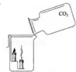

A．两支蜡烛自下而上依次熄灭  
B．二氧化碳不能燃烧  
C．二氧化碳的密度比空气大  
D．二氧化碳支持燃烧

【答案】D

【例2】干冰是固态的 ，在常温下易升华。干冰升华时\_\_\_\_\_\_\_\_\_(填“吸收”或“放出”)大量热，因此可作致冷剂或用于人工降雨。  
【答案】二氧化碳 吸收

【例3】下列有关鉴别二氧化碳、氧气的方法错误的是（ ）

A.观察气体颜色 B.用澄清石灰水

C.用带火星的木条 D.用紫色石蕊试液

【答案】A

举一反三：

【变式1】2009年12月在哥本哈根召开了世界气候大会，各国共同协商对策，以减少温室气体排放量。下列气体中大家关注的温室气体是（ ）

A.氮气 B.氧气 C.氢气 D.二氧化碳

【答案】D

【变式2】氧循环和碳循环密不可分。其中属于二氧化碳转化为氧气的变化是（ ）

A．海水吸收二氧化碳 B．动植物的呼吸作用

C．绿色植物的光合作用 D．化石燃料的燃烧

【答案】C

【例4】如图所示实验中，①、④为用紫色石蕊溶液润湿的棉球，②、③为用石蕊溶液染成紫色的干燥棉球。下列能说明CO2密度大于空气且能与水反应的现象是（　　）

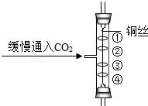

A．①变红，③不变红 B．④变红，③不变红

C．①、④变红，②、③不变红 D．④比①先变红，②、③不变红

**【答案】**D

举一反三：

【变式1】节能减排、低碳出行是我们倡导的生活方式，“低碳”指的是尽量减少二氧化碳的排放。下列有关二氧化碳的说法正确的是（ ）

A. 二氧化碳通入紫色石蕊溶液，溶液变为红色，说明二氧化碳具有酸性

B. 二氧化碳的过度排放会加剧温室效应，因此应禁止使用化石燃料

C. 二氧化碳和一氧化碳的组成元素相同，在一定条件下可以相互转化

D. 进入久未开启的菜窖之前，必须做灯火试验，是因为二氧化碳有毒

**【答案】**C

【变式2】我们曾经做过以下一组对比实验，该对比实验得出的结论是（ ）

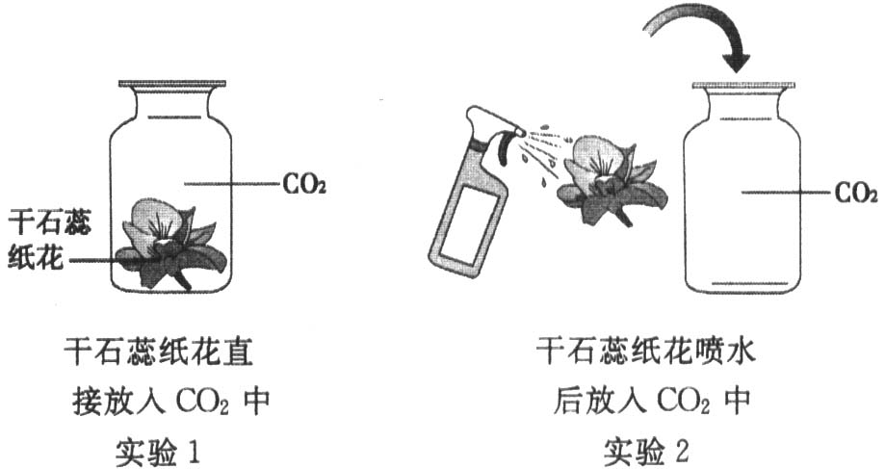

①CO2密度比空气密度大 ②CO2能够与水发生化学反应

③CO2不能使干石蕊纸花变色 ④CO2不支持燃烧

A．①② B．②③ C．③④ D．①④

**【答案】**B

【例5】填空题

a. 近几十年来大气中二氧化碳含量不断上升的主要原因是 。

b.木炭在一定条件下燃烧既有CO2生成，也有CO生成。若要证明两种气体都要存在，应先将气体通过澄清的石灰水，澄清的石灰水变浑浊，证明有CO2存在。然后将气体干燥后通过灼热的氧化铜，观察到 \_\_\_\_\_\_\_\_\_\_\_\_\_\_\_\_\_，证明有CO存在。

c.如图所示：

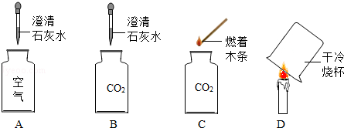

（1）试验中观察不到明显现象的实验是　　　　　　（填选项字母）；

（2）能观察到明显现象的实验，请分别写出观察到的现象　　　　　　。

d.科学家认为温室效应与大气中二氧化碳含量的增多有关。请回答下列问题：  
　(1)请你写出下图方框中A、B两物质的名称。  
　　A\_\_\_\_\_\_\_\_\_\_\_\_\_\_\_\_；B\_\_\_\_\_\_\_\_\_\_\_\_\_\_\_\_。  
　　　　　　　　　　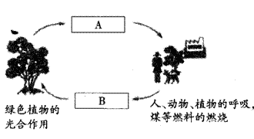　  
　(2)在同学们中存在着两种不同观点：①空气中二氧化碳越多越好；②空气中二氧化碳越少越好。　   
　　你认为以上观点是否正确?并说明理由。  
 （3）提到二氧化碳，人们马上联想到它能产生温室效应，它能使人窒息……，似乎二氧化碳只是一种有害的物质。其实二氧化碳也能造福人类，请你举一例说明二氧化碳对人类有利的一面： 。

a.【答案】化石燃料的燃烧和森林砍伐 b.【答案】黑色粉末变成红色

c.【答案】（1）A

（2）B：澄清石灰水变浑浊 C：燃着木条熄灭 D：烧杯内壁有水雾

d.【答案】

（1）氧气 　 二氧化碳  
　　（2）不正确，空气中二氧化碳要保持在适当的浓度范围内，以保证作物光合作用的需要， 且不产生温室效应最好  
　　（3）干冰用于人工降雨可缓解旱情

 瓜熟蒂落

【练习1】上海市从去年秋季到今年春季持续干旱，政府组织实施了人工降雨。下列可作为人工降雨的物质是（ ）

A.干冰 B.食盐 B.木炭 D.酒精

【练习2】下列对应关系错误的是（　 ）  
　A．氧气——供人呼吸　　 　 B．二氧化碳——造成酸雨  
　C．氮气——作保护气　　 　 D．稀有气体——做电光源　　

【练习3】二氧化碳能够用来灭火的原因是（　 ）  
　A．二氧化碳能溶于水，生成碳酸  
　B．二氧化碳在高压低温下能变成“干冰”  
　C．二氧化碳是密度比空气大的气体  
　D．二氧化碳的密度比空气大，一般情况下，既不能燃烧，也不支持燃烧

【练习4】“低碳生活”是指减少能量耗用，使二氧化碳排放降低的一种时尚生活方式。下列不符合“低碳生活”主题的是（ ）

A.用旧报纸制铅笔杆 B.参加“地球熄灯一小时”活动

C.开发回收利用二氧化碳新技术 D.深秋时节焚烧落叶

【练习5】当前人们已经认识到无节制排放二氧化碳的危害，纷纷提倡“国家应低碳发展经济，个人应低碳生活”。下列做法不符合上述理念的是( )

A.尽量选择公共交通工具出行 B.拆除低效率的小型燃煤发电厂

C.积极研究开发氢气燃料 D.拒绝使用含碳元素的物质

【练习6】证明汽水中含有CO2气体，最合理的做法是（ ）

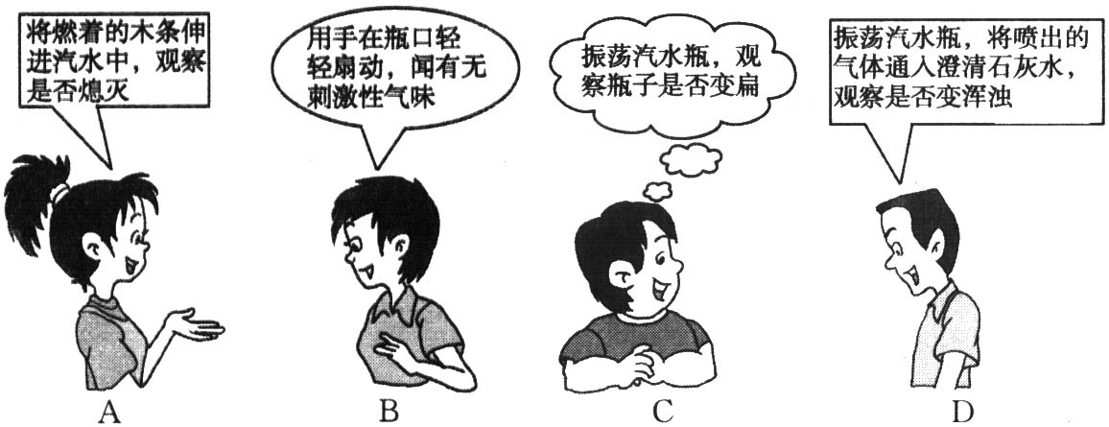

【练习7】下列有关氧气和二氧化碳的说法不正确的是（ ）

A．自然界的氧气和二氧化碳通过光合作用与呼吸作用可以互相转化

B．氧气和二氧化碳都含有氧分子

C．氧气和二氧化碳都可以用向上排空气法收集

D．氧气能支持燃烧，二氧化碳不能支持燃烧

【练习8】日常生活中，下列做法正确的是（ ）

A.电视机着火时用水浇灭 B.用钢丝刷擦洗铝锅上的污垢

C.进入久未开启的菜窖前先进行灯火实验 D.焚烧废弃塑料解决“白色污染”

【练习9】下列说法中，正确的是（ 　）

A.氧气只有利而无害 B.一氧化碳只有害而无利

C.二氧化碳有利也有害 D.氢气为无色而液氢为蓝色

【练习10】下列反应中，属于化合反应的是（ ）  
　A.石蜡+氧气01二氧化碳+水　　　　 B.磷+氧气01五氧化二磷  
　C. 酒精+氧气01二氧化碳+水　　　　D.甲烷+氧气01二氧化碳+水

**【答案与解析】**

1.【答案】A 2.【答案】B 3.【答案】D 4.【答案】D 5.【解析】D 6．【单】D

7．【答案】B 8.【答案】C 9.【答案】C 10.【答案】B